JAIRO CAMPERO
DNI: 46.823.520

Carrera: Tecnicatura Universitaria en Energías Sustentables
Materia: Fundamentos y Aplicativos Técnicos Informáticos
Trabajo Práctico N°01
Establecimiento: Universidad Tecnológica Nacional - Facultad Regional Chubut (UTN FRCh).
Año: 2026

TABLA DE CONTENIDOS
Tecnicatura Superior en Energías Sustentables 1
1. Introducción: enfoque general de la tecnicatura 1
2. Chubut y la Patagonia como regiones proveedoras de energía limpia 1
3. Perfil del egresado y competencias profesionales 1
4. Inserción del técnico en la cadena del sector energético 1
5. Salida laboral y ámbitos de desempeño 1
6. Consideraciones finales 1

Tecnicatura Superior en Energías Sustentables
Comentario general sobre el diseño curricular, el contexto patagónico y la inserción laboral.

1. Introducción: enfoque general de la tecnicatura
La Tecnicatura Superior en Energías Sustentables se concibe como una propuesta formativa de carácter estratégico, orientada a responder a los desafíos actuales del sistema energético. Su diseño curricular adopta una perspectiva integradora, que combina fundamentos científicos, competencias técnicas y una fuerte orientación práctica, posicionando al egresado como un actor clave dentro del proceso de transición hacia una matriz energética más limpia y eficiente.
Desde un enfoque de comentario, puede afirmarse que la carrera no se limita a la formación en tecnologías específicas, sino que propone una comprensión amplia del problema energético, incorporando dimensiones ambientales, económicas y territoriales. Esta característica resulta especialmente pertinente en regiones extensas como la Patagonia, donde las soluciones energéticas deben adaptarse a realidades diversas y, en muchos casos, complejas.
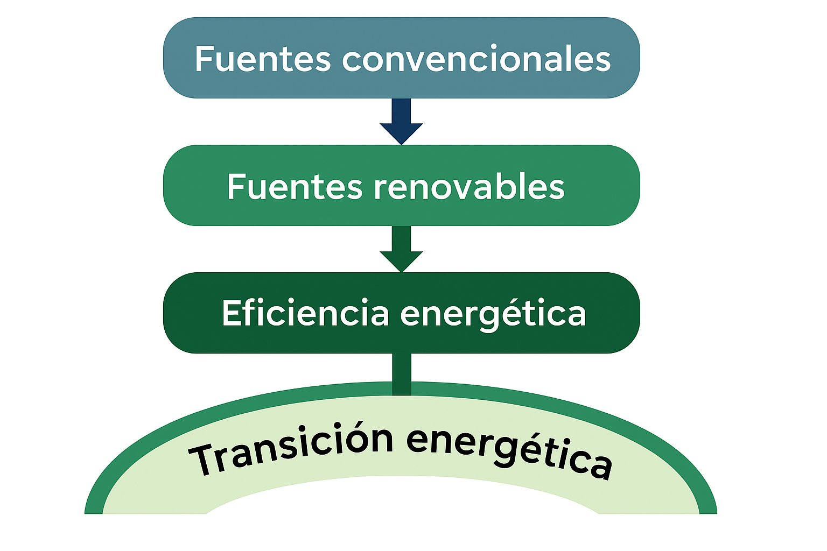
Diagrama de transición energética: de fuentes convencionales a renovables y eficiencia energética.

2. Chubut y la Patagonia como regiones proveedoras de energía limpia
La provincia del Chubut ocupa un lugar destacado dentro del mapa energético nacional, particularmente en la generación de energía eléctrica a partir de fuentes renovables. Sus condiciones naturales —principalmente el régimen de vientos persistentes— han permitido el desarrollo de numerosos parques eólicos que no solo abastecen el consumo local, sino que generan excedentes que se incorporan al Sistema Argentino de Interconexión.
En un análisis más amplio, la Patagonia en su conjunto se perfila como un territorio estratégico para el desarrollo de energías limpias. La baja densidad poblacional, la disponibilidad de recursos naturales y la necesidad de abastecer comunidades aisladas hacen que la región funcione tanto como productora de energía para el país como laboratorio de soluciones energéticas adaptadas al territorio.
Para destacar: Chubut puede considerarse un proveedor neto de energía limpia, y este rol refuerza la necesidad de formar técnicos con arraigo local capaces de sostener y expandir este desarrollo.
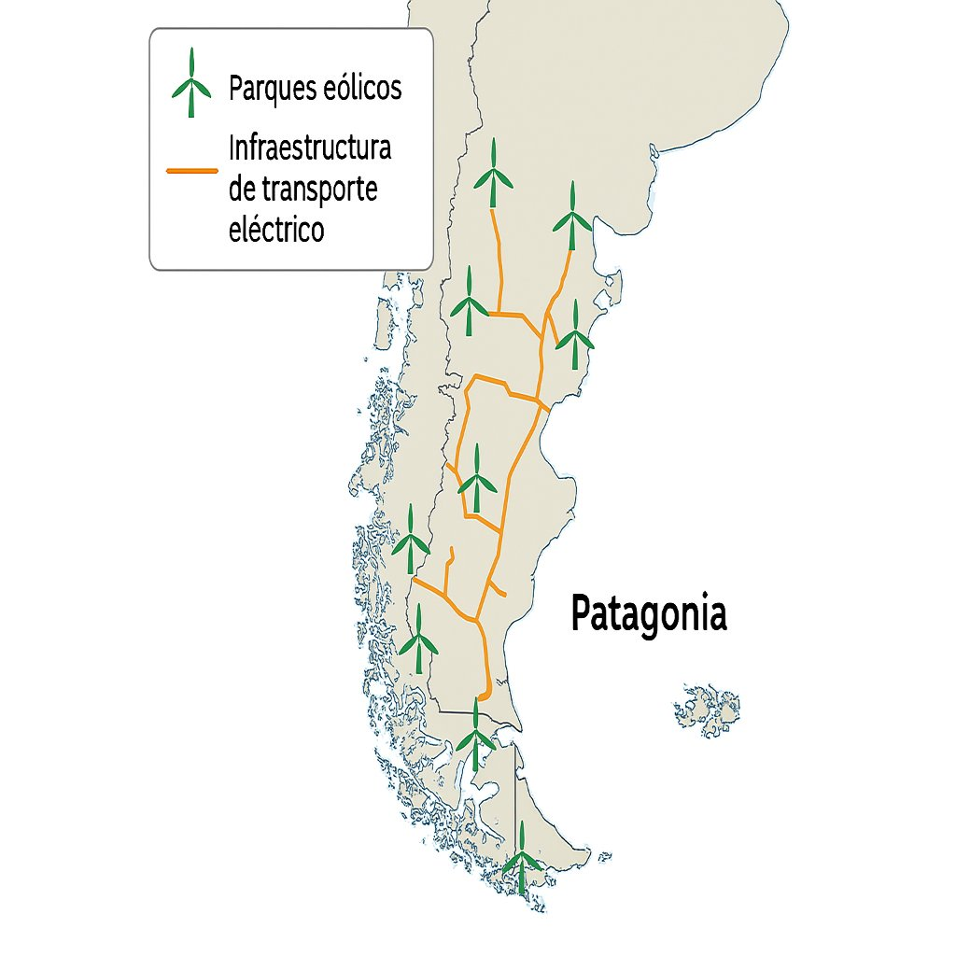
Mapa patagónico con localización de parques eólicos e infraestructura de transporte eléctrico.

3. Perfil del egresado y competencias profesionales
El perfil del Técnico Superior en Energías Sustentables se caracteriza por una formación práctica sólida, orientada a la instalación, operación y mantenimiento de sistemas energéticos basados en fuentes renovables. Su rol se ubica como un eslabón intermedio entre los niveles de diseño profesional y la ejecución concreta en el territorio.
Desde una lectura comentada del diseño curricular, se observa que el técnico no solo adquiere competencias técnicas específicas, sino también capacidades de análisis, planificación y acompañamiento de proyectos, lo que amplía significativamente su campo de acción.
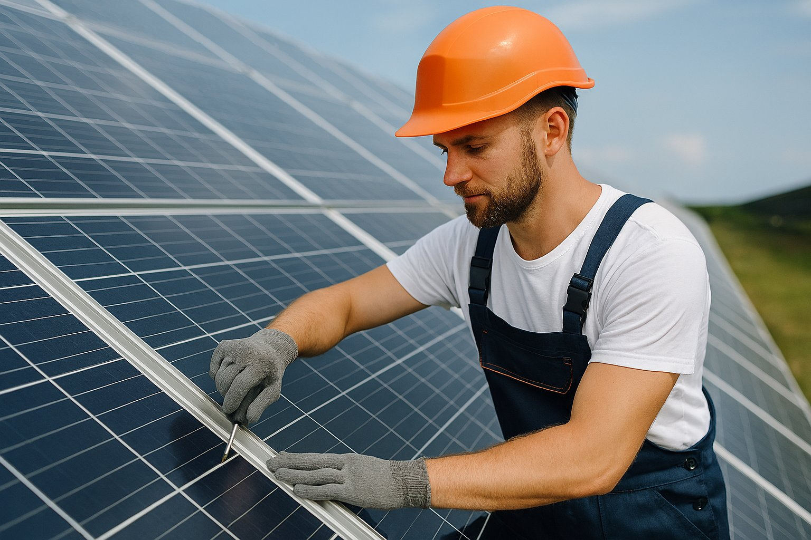
Técnico realizando tareas de mantenimiento en instalación solar fotovoltaica.

4. Inserción del técnico en la cadena del sector energético
Dentro de la cadena del sector energético —que abarca desde la planificación hasta la operación cotidiana— el Técnico en Energías Sustentables cumple funciones críticas en las etapas de instalación, control, operación y mantenimiento. Estas tareas son esenciales para garantizar la eficiencia, continuidad y seguridad de los sistemas.
En el contexto patagónico, donde las condiciones climáticas y geográficas imponen mayores exigencias operativas, la presencia de técnicos formados localmente reduce tiempos de respuesta, optimiza costos y fortalece la autonomía regional.
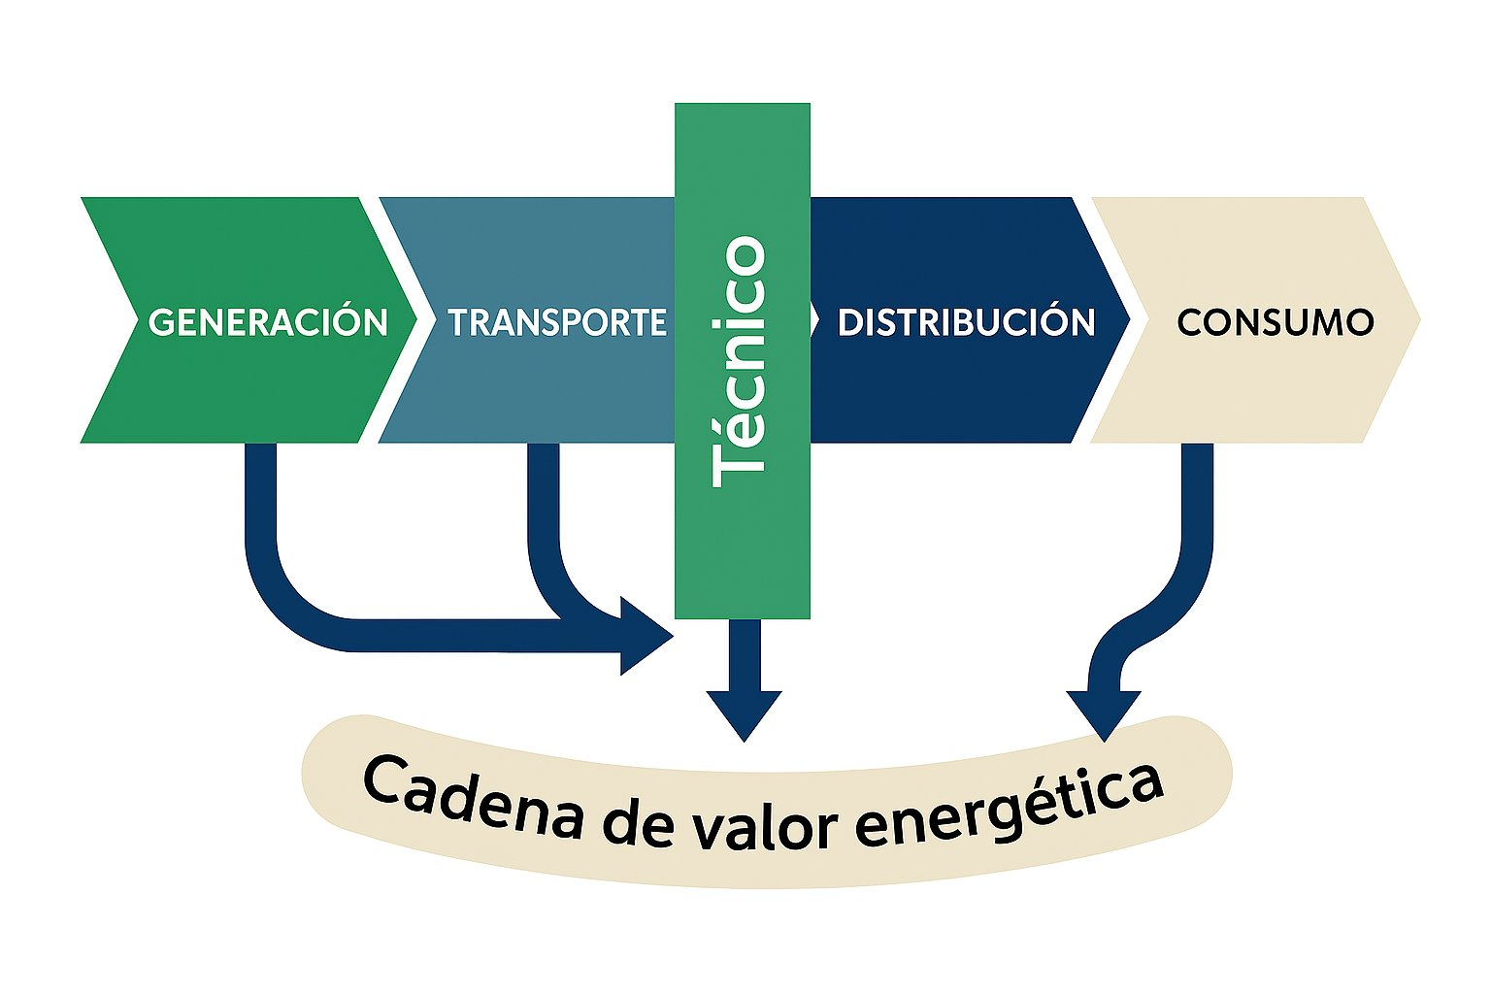
Esquema de la cadena de valor energética: Generación, Transporte, Distribución y Consumo, con el rol técnico integrado.

5. Salida laboral y ámbitos de desempeño
La tecnicatura habilita a una amplia diversidad de salidas laborales. Entre los principales ámbitos de inserción se destacan los parques eólicos, empresas de servicios energéticos, cooperativas eléctricas, municipios, emprendimientos productivos rurales, industrias y proyectos de generación distribuida.
Asimismo, la formación recibida permite el desarrollo de microemprendimientos vinculados a la instalación de sistemas solares, mantenimiento de equipamiento renovable y asesoramiento en eficiencia energética, especialmente en localidades pequeñas y zonas rurales de la Patagonia.
Inserción laboral:
- Parques eólicos y solares
- Cooperativas y distribuidoras de energía
- Municipios y organismos públicos
- Proyectos de energías en zonas aisladas
- Emprendimientos técnicos independientes

6. Consideraciones finales
Desde una mirada global, la Tecnicatura Superior en Energías Sustentables constituye una herramienta formativa clave para acompañar el desarrollo energético de la Patagonia. La combinación de conocimientos técnicos, enfoque territorial y orientación práctica fortalece la inserción laboral de los egresados y contribuye al sostenimiento de un modelo energético más equitativo y sustentable.
La carrera no solo responde a una demanda del mercado laboral, sino que participa activamente en la construcción de capacidades locales, indispensables para el presente y futuro energético de la región.
Tabla de recursos energéticos por región
Región | Energía solar fotovoltaica | Energía eólica | Comentarios técnicos y territoriales
Pampeana | Media. Buen nivel de radiación, aunque inferior al NOA y Cuyo. Crece en esquemas de generación distribuida, agroindustria e industrias periurbanas. | Media. Vientos moderados y relativamente constantes, con algunos desarrollos puntuales. | Región densamente poblada y productiva. La cercanía a centros de consumo favorece proyectos de autoconsumo y eficiencia energética más que grandes parques.
Patagónica | Media. Radiación aceptable pero afectada por latitud y condiciones climáticas. Uso frecuente en sistemas híbridos. | Muy alta. Una de las mejores regiones del mundo en calidad y constancia del recurso eólico. | Región clave como proveedora neta de energía limpia. Condiciones ideales para grandes parques y necesidad de técnicos para operación y mantenimiento en entornos exigentes.
NOA | Muy alta. La región con mayor radiación solar del país. Ideal para grandes parques fotovoltaicos y sistemas aislados. | Baja a media. El recurso eólico es localizado y menos constante. | Gran potencial solar combinado con zonas aisladas. Relevancia del técnico en sistemas autónomos, híbridos y mantenimiento remoto.
NEA | Media. Radiación suficiente para proyectos de pequeña y mediana escala, especialmente en áreas rurales. | Baja. Vientos poco favorables para generación eólica a gran escala. | Predominan soluciones de generación distribuida y acceso energético. Importancia del técnico en instalaciones rurales, comunitarias y eficiencia.
Cuyo | Alta. Excelente radiación solar, especialmente en San Juan y Mendoza, con fuerte desarrollo fotovoltaico. | Media. Algunos corredores eólicos aprovechables. | Región pionera en solar. Integración con industria, minería y riego. Demanda técnicos capacitados en instalación, control y mantenimiento.

